Phần thứ nhất: ĐỘNG HỌC CHẤT ĐIỂM
1. CÁC CHUYÊN ĐỀ BỒI DƯỠNG
Chuyên đề 1: CHUYỂN ĐỘNG THẲNG ĐỀU
A. TÓM TẮT KIẾN THỨC
I. Các khái niệm chung
1. Chất điểm: Một vật có kích thước rất nhỏ so với chiều dài quỹ đạo chuyển động của vật gọi là chất điểm. Trên hình vẽ, chất điểm được biểu diễn bằng một điểm hình học.
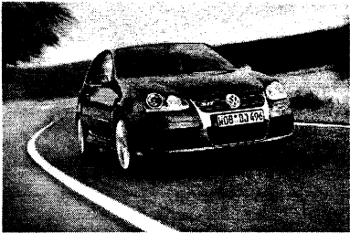
Khi đi từ Quảng Ngãi đến thành phố Hồ Chí Minh, ô tô có thể được coi là chất điểm
2. Quỹ đạo: Đường đi của một vật gọi là quỹ đạo chuyển động của vật.
3. Hệ quy chiếu
- Để xác định vị trí của một vật phải chọn hệ quy chiếu.
- Hệ quy chiếu bao gồm hệ tọa độ (một chiều, hai chiều...) gắn với vật mốc, đồng hồ và gốc thời gian.
Hệ quy chiếu = hệ tọa độ (một chiều, hai chiều...) + vật mốc + đồng hồ và gốc thời gian.
4. Thời điểm: Thời điểm là trị số chỉ một lúc nào đó theo mốc thời gian và theo đơn vị thời gian đã chọn.
5. Độ dời và đường đi
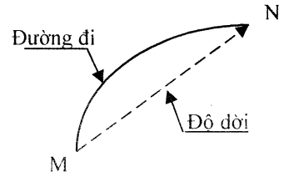
Khi chất điểm chuyển động từ điểm M đến điểm N thì: đường đi là chiều dài cung MN; vectơ độ dời là vectơ .
- Độ dời của vật chuyển động thẳng là độ biến thiên tọa độ của vật:
- Đường đi của vật là chiều dài phần quỹ đạo mà vật vạch được khi chuyển động: s.
6. Vận tốc và tốc độ: Để biết một vật chuyển động nhanh hay chậm trong khoảng thời gian người ta dùng khái niệm tốc độ và vận tốc:
+ Tốc độ trung bình = quãng đường vật chuyển động: thời gian vật thực hiện quãng đường.
+ Vận tốc trung bình = độ dời: thời gian vật thực hiện độ dời.
II. Chuyển động thẳng đều
1. Định nghĩa: Chuyển động thẳng đều là chuyển động thẳng, trong đó vật thực hiện được những độ dời bằng nhau trong những khoảng thời gian bằng nhau bất kì.
2. Vận tốc của chuyển động thẳng đều
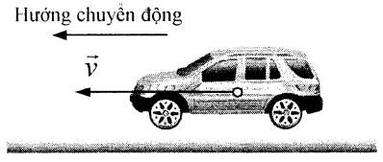
- Vận tốc:
- Vectơ vận tốc có:
+ Gốc (điểm đặt) trên vật chuyển động.
+ Hướng trùng với hướng của chuyển động.
+ Độ dài tỉ lệ với v theo một tỉ xích chọn trước.
3. Phương trình chuyển động thẳng đều:
với: là tọa độ ban đầu của vật; x là tọa độ của vật tại thời điểm t; v là vận tốc của vật.
♦ Chú ý
- Với chuyển động thẳng đều (không đổi chiều) thì:
+ độ dời = quãng đường: .
+ độ lớn vận tốc = tốc độ: .
Lúc đó:
- Chọn gốc thời gian thì: và
- Thường ta chỉ xét chuyển động thẳng đều không đổi chiều chuyển động.
4. Đồ thị của chuyển động thẳng đều
- Đồ thị tọa độ - thời gian là đường thẳng có độ dốc (hệ số góc) là v (: đồ thị hướng lên, : đồ thị hướng xuống), với:
- Đồ thị vận tốc - thời gian là đường thẳng song song với trục thời gian (: đồ thị nằm trên trục thời gian, : đồ thị nằm dưới trục thời gian).
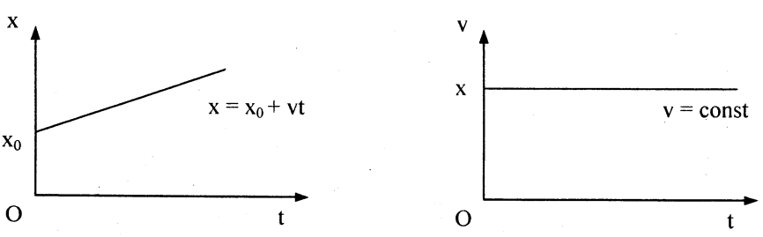
Đồ thị với Đồ thị với
♦ Chú ý: Độ dời bằng diện tích hình chữ nhật có hai cạnh là v và t trên đồ thị .
III. Tính tương đối của chuyển động. Công thức cộng vận tốc
1. Tính tương đối của chuyển động: Chuyển động hay đứng yên đều có tính tương đối, nó phụ thuộc vào hệ quy chiếu ta chọn. Do đó tọa độ, vận tốc và quĩ đạo của vật đều có tính tương đối.
2. Công thức cộng vận tốc: Gọi:
+ là vectơ vận tốc tuyệt đối (vận tốc của vật 1 so với vật 3).
+ là vectơ vận tốc tương đối (vận tốc của vật 1 so với vật 2).
+ là vectơ vận tốc kéo theo (vận tốc của vật 2 so với vật 3).
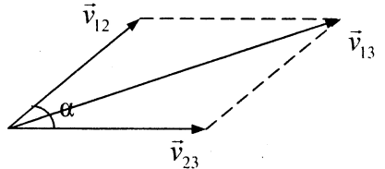
Ta có:
♦ Chú ý
- Ta luôn có:
- Các trường hợp riêng:
+ cùng hướng với :.
+ ngược hướng với :
+ vuông góc với :
- Tổng quát: ( góc giữa các vectơ , )
B. NHỮNG CHÚ Ý KHI GIẢI BÀI TẬP
VỀ KIẾN THỨC VÀ KỸ NĂNG
- Cần phân biệt các khái niệm: đường đi và độ dời; tốc độ và vận tốc; thời gian và thời điểm.
- Việc chọn hệ quy chiếu khi giải các bài toán động học là tùy ý nhưng phải chọn sao cho phù hợp để việc giải bài toán được đơn giản. Cụ thể, việc chọn hệ quy chiếu gồm: chọn hệ tọa độ (gốc tọa độ, trục tọa độ, chiều dương) và gốc thời gian. Sau đó, dựa vào hệ quy chiếu đã chọn xác định giá trị và dấu của các đại lượng , và v.
- Nhiều bài toán động học có thể được giải bằng cả hai phương pháp: phương pháp đại số và phương pháp đồ thị. Việc sử dụng kỹ thuật đồ thị có thể làm cho việc giải bài toán đơn giản hơn, khi sử dụng kỹ thuật này cần chú ý:
+ với đồ thị tọa độ - thời gian: các vật chuyển động với cùng vận tốc thì đồ thị sẽ có cùng độ dốc (cùng hệ số góc) nên sẽ song song nhau ; vật nào có vận tốc lớn hơn thì đồ thị sẽ có độ dốc (hệ số góc) lớn hơn: thì vật 1 có vận tốc lớn hơn vật 2....
+ với đồ thị vận tốc - thời gian: diện tích hình chữ nhật giới hạn bởi v và t trên đồ thị chính là độ dời (quãng đường nếu vật chuyển động không đổi chiều): .
- Khi sử dụng công thức cộng vận tốc cần xác định đúng đâu là vận tốc tuyệt đối, đâu là vận tốc tương đối và đâu là vận tốc kéo theo; góc giữa vectơ vận tốc tương đối và vectơ vận tốc kéo theo để sử dụng đúng công thức cộng vận tốc cho từng bài toán cụ thể. Chú ý: và .
- Đối với bài toán xác định khoảng cách giữa hai vật, để tìm khoảng cách ngắn nhất giữa hai vật có thể dựa vào các tính chất sau:
+ tính chất không âm của một bình phương: khi .
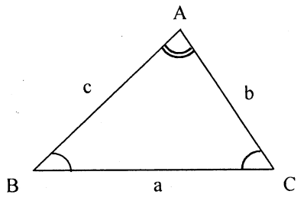
+ tính chất của tam thức bậc hai:: khi thì khi và
- Thông thường, ta xét đối với các chuyển động không đổi chiều, lúc đó nên .
- Các hệ thức trong tam giác; định lí hàm số cosin: ( là góc tạo bởi hai cạnh a và b của tam giác); định lí hàm số sin:
VỀ PHƯƠNG PHÁP GIẢI
1. Với dạng bài tập về quãng đường đi trong chuyển động thẳng đều. Phương pháp giải là:
- Chọn hệ quy chiếu (chiều dương, gốc thời gian) thích hợp.
- Sử dụng công thức:. Chú ý: Khi hai vật chuyển động cùng chiều, độ giảm khoảng cách giữa hai vật là ; khi hai vật chuyển động ngược chiều, độ giảm khoảng cách giũa hai vật là .
2. Với dạng bài tập về sự gặp nhau giữa các vật trong chuyển động thẳng đều. Phương pháp giải là:
- Chọn hệ quy chiếu (chiều dương, gốc tọa độ, gốc thời gian) thích hợp.
- Sử dụng phương trình chuyển động: cho các vật.
- Từ điều kiện gặp nhau: , suy ra: vị trí gặp nhau, thời điểm gặp nhau.
3. Với dạng bài tập về đồ thị của chuyển động thẳng đều. Phương pháp giải là:
- Vẽ đồ thị :
+ Xác định 2 điểm của đồ thị: ; .
+ Vẽ đường thẳng qua MN. Chú ý: giới hạn đồ thị.
- Xác định đặc điểm chuyển động:
+ Đồ thị hướng lên : vật chuyển động theo chiều ; đồ thị hướng xuống : vật chuyển động theo chiều .
+ Hai đồ thị song song: hai vật chuyển động cùng chiều và cùng vận tốc.
+ Hai đồ thị cắt nhau: giao điểm là vị trí hai vật gặp nhau.
+ Vận tốc của vật:
+ Khoảng cách hai vật: .
4. Với dạng bài tập về tính tương đối của chuyển động. Phương pháp giải là:
- Chọn hệ quy chiếu thích hợp.
- Sử dụng công thức cộng vận tốc: . Chú ý các trường hợp đặc biệt: cùng chiều, ngược chiều, vuông góc.
- Phối hợp với các công thức khác để giải.
C. CÁC BÀI TẬP VẬN DỤNG
1.1. Năm 1946, người ta đo khoảng cách Trái Đất - Mặt Trăng bằng kĩ thuật phản xạ sóng radar. Tín hiệu radar phát đi từ Trái Đất truyền với vận tốc phản xạ trên bề mặt của Mặt Trăng và trở lại Trái Đất. Tín hiệu phản xạ được ghi nhận sau 2,5s kể từ lúc truyền. Coi Trái Đất và Mặt Trăng có dạng hình cầu bán kính lần lượt là và. Hãy tính khoảng cách d giữa hai tâm.
(Ghi chú: Nhờ các thiết bị phản xạ tia laser, người ta đo được khoảng cách này với độ chính xác tới centimet).
Bài giải
- Khoảng cách từ bề mặt Trái Đất đến bề mặt Mặt Trăng là:
- Khoảng cách giữa hai tâm Trái Đất và Mặt Trăng là:
Vậy: Khoảng cách giữa hai tâm Trái Đất và Mặt Trăng là .
1.2. Một ca-nô rời bến chuyển động thẳng đều. Thoạt tiên, ca-nô chạy theo hướng Nam - Bắc trong thời gian 2 phút 40 giây rồi tức thì rẽ sang hướng Đông - Tây và chạy thêm 2 phút với vận tốc như trước và dừng lại. Khoảng cách từ nơi xuất phát tới nơi dừng là 1km.
Tính vận tốc của ca-nô.
Bài giải
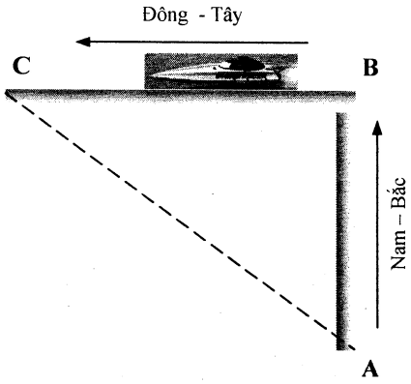
Ta có: 2 phút 40 giây = 160 s; 2 phút = 120 s; 1 km = 1000 m.
Gọi A là điểm xuất phát, B là điểm bắt đầu rẽ và C là điểm dừng lại của ca-nô. Ta có:
.
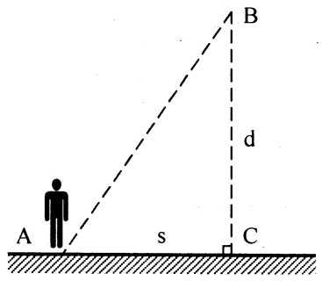
Vậy: Vận tốc của ca-nô là .
1.3. Một người đứng tại A trên một bờ hồ. Người này muốn tới B trên mặt hồ nhanh nhất.
Cho các khoảng cách như trên hình vẽ. Biết rằng người này có thể chạy thẳng dọc theo bờ hồ với vận tốc và bơi thẳng với vận tốc . Hãy xác định cách mà người này phải theo:
- hoặc bơi thẳng từ A đến B.
- hoặc chạy dọc theo bờ hồ một đoạn rồi sau đó bơi thẳng tới B.
Biết vận tốc chạy dọc theo bờ hồ luôn nhỏ hơn vận tốc khi bơi .
Bài giải
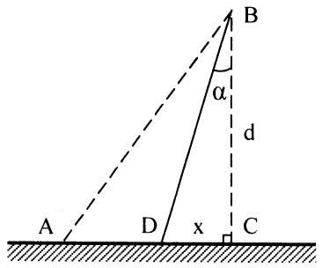
Vì nên thời gian bơi đoạn AB không thể là thời gian nhỏ nhất, do đó ta loại trường hợp này. Giả sử người đó đi theo đường gấp khúc ADB (hình vẽ).
- Thời gian đi theo đoạn ADB là:
Vì , và s có giá trị xác định nên thời gian khi:
- Phương trình này có:
- Để bài toán có nghĩa thì
khi và
Nếu thì cần phải bơi thẳng từ A đến B.
Nếu thì cần phải chạy trên bờ hồ một đoạn rồi bơi theo đường DB theo hướng hợp với phương BC một góc thỏa .
1.4. Hai tàu A và B cách nhau một khoảng cách a đồng thời chuyển động thẳng đều với cùng độ lớn v của vận tốc từ hai nơi trên một bờ hồ thẳng.
Tàu A chuyển động theo hướng vuông góc với bờ trong khi tàu B luôn luôn hướng về phía tàu A. Sau một thời gian đủ lâu, tàu B và tàu A chuyển động trên cùng một đường thẳng nhưng cách nhau một khoảng không đổi. Tính khoảng cách này.
Bài giải
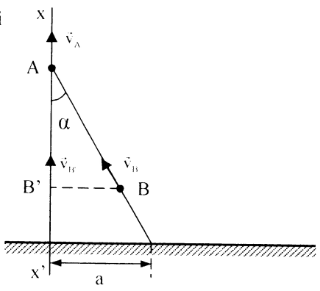
Gọi là hình chiếu của B trên phương (phương chuyển động của tàu A). Tại thời điểm t, giả sử góc hợp bởi phương và đường nối hai tàu AB là .
Ta có: ;
, nghĩa là B lại gần A bao nhiêu thì A ra xa bấy nhiêu.
- Ban đầu, ta có:;
- Khi hai tàu ở trên cùng đường thẳng thì
- Từ và suy ra:
Vậy: Khi hai tàu chuyển động trên cùng một đường thẳng với khoảng cách không đổi thì khoảng cách đó là .
1.5. Trên mặt biển có hai tàu thủy chạy thẳng và đều. Chiếc thứ nhất lúc giữa trưa ở cách một cù lao nhỏ 40 dặm về phía Bắc, chuyển động với tốc độ 15 dặm/giờ và hướng về phía Tây. Chiếc thứ hai lúc 8 giờ sáng cùng ngày ở cách cù lao 100 dặm về phía Tây và chạy với tốc độ 15 dặm/giờ hướng về phía Nam.
Khoảng cách tối thiểu của hai tàu bằng bao nhiêu và thời điểm nào thì xảy ra điều này?
(Trích đề thi Olympic Vật lí Liên bang Nga, 2002)
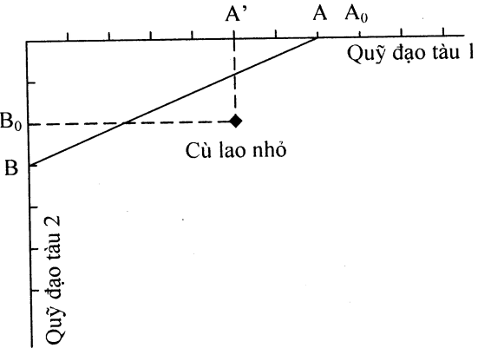
Bài giải
Chọn gốc tọa độ O tại giao điểm quỹ đạo hai tàu, các trục tọa độ trùng với quỹ đạo hai tàu; gốc thời gian lúc 8h; mỗi đơn vị độ dài bằng 20 dặm.
- Quỹ đạo hai tàu như hình vẽ, với:
+ là vị trí tàu thứ nhất lúc 12h, là vị trí tàu thứ nhất lúc 8h:
dặm.
+ là vị trí tàu thứ hai lúc 8h.
- Vì tốc độ hai tàu như nhau nên:
(đơn vị độ dài)
- Khoảng cách giữa hai tàu:
- Đặt (hoặc ), ta được: .
(đơn vị độ dài)
dặm.
- Khoảng cách tối thiểu của hai tàu là:
dặm.
- Thời điểm có khoảng cách tối thiểu đó là: trưa.
1.6. Một máy bay bay đi và về giữa hai địa điểm A và B. Khoảng cách giữa A và B là L và máy bay có vận tốc không đổi V. Ngoài ra, có gió nhẹ với vận tốc v.
a) Tính tổng thời gian của chuyến bay nếu gió thổi dọc theo AB.
b) Tính tổng thời gian của chuyến bay nếu gió có phương vuông góc với AB.
c) Viết biểu thức tính tổng thời gian của chuyến bay, nếu gió có phương bất kì. Chú ý nếu có gió thổi theo bất kì phương nào, thời gian bay tăng lên.
(Trích đề thi Olympic Vật lí Canada, 1998)
Bài giải
a) Tổng thời gian của chuyến bay nếu gió thổi dọc theo AB
Ta có:
Vậy: Tổng thời gian của chuyến bay nếu gió thổi dọc theo AB là
b) Tổng thời gian của chuyến bay nếu gió thổi theo hướng vuông góc với AB
Ta có:
Vậy: Tổng thời gian của chuyến bay nếu gió thổi theo theo hướng vuông góc với AB là
c) Biểu thức tính tổng thời gian của chuyến bay nếu gió có phương bất kì
Gọi là góc hợp bởi hướng máy bay và hướng AB; là góc hợp bởi hướng gió và hướng AB.
Ta có: ; ;
- Khi bay đi:
- Khi bay về:
- Tổng thời gian đi và về:
Thay ; (từ ), ta được:
Vậy: Tổng thời gian của chuyến bay nếu gió có phương hợp với AB một góc là:
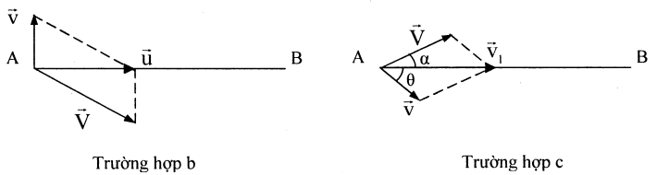
1.7. Một xe khởi hành từ A lúc 9 giờ để về B theo hướng chuyển động thẳng đều với vận tốc 36 km/h. Nửa giờ sau, một xe đi từ B về A với vận tốc 54 km/h. Cho .
Định lúc và nơi hai xe gặp nhau.
Bài giải
- Chọn gốc tọa độ tại A, trục tọa độ AB, chiều dương từ A đến B; gốc thời gian lúc 9 giờ. Ta có: ; ; ; ; ; .
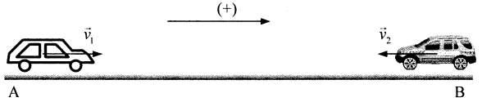
- Phương trình chuyển động của hai xe:
+ xe 1 :
+ xe 2:
- Hai xe gặp nhau khi .
.
Vậy: Hai xe gặp nhau lúc giờ 30 phút, nơi gặp nhau cách A 54 km.
1.8. Lúc 7 giờ có một xe khởi hành từ A chuyển động về B theo chuyển động thẳng đều với vận tốc 40 km/h. Lúc 7 giờ 30 phút một xe khác khởi hành từ B đi về A theo chuyển động thẳng đều với vận tốc 50 km/h. Cho .
a) Xác định vị trí của mỗi xe và khoảng cách giữa chúng lúc 8 giờ và lúc 9 giờ.
b) Hai xe gặp nhau lúc mấy giờ? ở đâu?
Bài giải
- Chọn gốc tọa độ O tại A, trục tọa độ là đường thẳng AB, chiều dương từ A đến B; gốc thời gian lúc 7 giờ. Ta có: ; ; ; ; ; .
- Phương trình chuyển động của hai xe là:
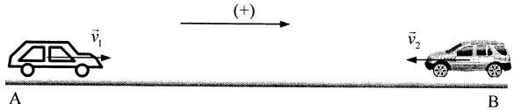
a) Vị trí của mỗi xe và khoảng cách giữa chúng lúc 8 giờ và lúc 9 giờ
- Lúc 8 giờ: :
+ Vị trí hai xe: ; .
+ Khoảng cách hai xe: .
- Lúc 9 giờ: :
+ Vị trí hai xe: ; .
+ Khoảng cách hai xe: .
b) Vị trí và thời điểm hai xe gặp nhau
- Hai xe gặp nhau khi: .
giờ 30 phút
.
Vậy: Hai xe gặp nhau vào lúc (7 giờ + 1 giờ 30 phút) = 8 giờ 30 phút, vị trí gặp nhau cách A là 60km.
1.9. Lúc 8 giờ một người đi xe đạp với vận tốc đều 12 km/h gặp một người đi bộ ngược chiều với vận tốc đều 4 km/h trên cùng đoạn đường thẳng. Tới 8 giờ 30 phút người đi xe đạp dừng lại, nghỉ 30 phút rồi quay trở lại đuổi theo người đi bộ với vận tốc có độ lớn hơn như trước. Định lúc và nơi người đi xe đạp đuổi kịp người đi bộ.
Bài giải
- Chọn gốc tọa độ O tại vị trí người đi xe đạp dừng lại nghỉ, trục tọa độ là quỹ đạo chuyển động của hai người, chiều dương là chiều chuyển động của người đi bộ; gốc thời gian lúc 9 giờ. Lúc đó người đi bộ cách nơi dừng lại của người đi xe là:
Ta có: ; ; ; ; ; .
- Phương trình chuyển động của hai người là:
- Hai người gặp nhau khi: .
giờ 15 phút
.
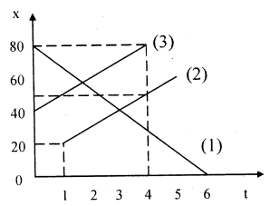
Vậy: Người đi xe đạp đuổi kịp người đi bộ lúc (9 giờ + 1 giờ 15 phút) = 10 giờ 15 phút, vị trí gặp nhau cách chỗ dừng lại của người đi xe đạp là 15 km hay cách chỗ gặp trước là km.
1.10. Chuyển động của ba xe , , có đồ thị tọa độ - thời gian như hình bên (x tính bằng km, t tính bằng h).
a) Nêu đặc điểm chuyển động của mỗi xe.
b) Lập phương trình chuyển động của mỗi xe.
c) Định vị trí và thời điểm gặp nhau bằng đồ thị.
Kiểm tra lại bằng phép tính.
Bài giải
a) Đặc điểm chuyển động của mỗi xe
- Xe chuyển động thẳng đều, ngược chiều với chiều dương của trục tọa độ từ vị trí cách gốc tọa độ 80 km với vận tốc:
- Xe chuyển động thẳng đều, cùng chiều với chiều dương của trục tọa độ từ vị trí cách gốc tọa độ 20 km và xuất phát sau xe một giờ với vận tốc:
- Xe chuyển động thẳng đều, cùng chiều với chiều dương của trục tọa độ từ vị trí cách gốc tọa độ 40 km và xuất phát cùng lúc với xe với vận tốc:
b) Phương trình chuyển động của mỗi xe
- Xe :
- Xe :
- Xe :
c) Vị trí và thời điểm gặp nhau bằng đồ thị: Trên đồ thị, ta thấy:
- Xe gặp xe lúc 3 h, vị trí gặp nhau cách O khoảng 40 km.
- Xe gặp xe lúc 1,7 h, vị trí gặp nhau cách O khoảng 57 km.
- Kiểm tra lại bằng phép tính;
+ Xe gặp xe khi:
+ Xe gặp xe khi:
Vậy: Kết quả tính toán giống như kết quả xác định trên đồ thị.
1.11. Giữa hai bến sông A, B có hai tàu chuyển thư chạy thẳng đều. Tàu đi từ A chạy xuôi dòng, tàu đi từ B ngược dòng. Khi gặp nhau và chuyển thư, mỗi tàu tức thì trở lại bến xuất phát. Nếu khởi hành cùng lúc thì tàu từ A đi và về mất 3 giờ, tàu từ B đi về mất 1 giờ 30 phút. Hỏi nếu thời gian đi và về của hai tàu bằng nhau thì tàu từ A phải khởi hành trễ hơn tàu từ B bao lâu?
Cho biết:
- Vận tốc mỗi tàu đối với nước như nhau và không đổi lúc đi cũng như lúc về.
- Khi xuôi dòng, vận tốc dòng nước làm tàu chạy nhanh hơn; khi ngược dòng, vận tốc dòng nước làm tàu chạy chậm hơn.
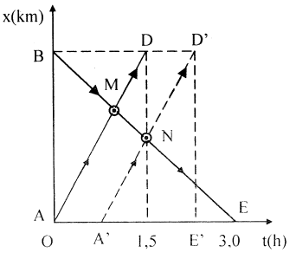
a) Giải bài toán bằng đồ thị.
b) Giải bài toán bằng phương trình.
Bài giải
a) Giải bài toán bằng đồ thị
- Khi giải bài toán bằng đồ thị cần chú ý:
+ Vận tốc khi xuôi dòng cũng như khi ngược dòng của hai tàu là như nhau.
+ Vận tốc của hai vật bằng nhau thì đồ thị của chúng là những đường thẳng có cùng độ dốc (cùng hệ số góc).
- Từ đó vẽ được đồ thị chuyển động của hai tàu trong từng giai đoạn chuyển động (xuôi, ngược dòng) như hình bên .
- Ban đầu: với tàu 1 :; với tàu 2: .
- Lúc sau: với tàu 1 :; với tàu 2: .
- Để thì
phút.
Vậy: Để thời gian chuyển động (đi và về) của hai tàu bằng nhau thì tàu từ A phải khởi hành trễ hơn tàu từ B là 45 phút.
b) Giải bài toán bằng phương trình
Gọi , là thời gian tàu xuất phát từ A chạy xuôi và ngược dòng; , là thời gian tàu xuất phát từ B chạy xuôi và ngược dòng. Ta có:
phút
phút
- Thời gian tàu A phải khởi hành trễ so với tàu B là: .
phút.
Vậy: Thời gian tàu A phải khởi hành trễ so với tàu B là phút.
1.12. Hằng ngày có một xe hơi đi từ nhà máy tới đón một kĩ sư tại trạm đến nhà máy làm việc. Một hôm, viên kĩ sư tới trạm sớm hơn 1 giờ nên anh đi bộ hướng về nhà máy. Dọc đường anh ta gặp chiếc xe tới đón mình và cả hai tới nhà máy sớm hơn bình thường 10 phút.
Coi các chuyển động là thẳng đều có độ lớn vận tốc nhất định, hãy tính thời gian mà viên kĩ sư đã đi bộ từ trạm tới khi gặp xe.
Bài giải
Để đơn giản, ta giải bài toán này bằng kỹ thuật đồ thị. Chú ý:
- Thời điểm xuất phát từ nhà máy và độ lớn vận tốc của xe hơi là như nhau trong các trường hợp của bài toán (độ dốc của đồ thị luôn không đổi).
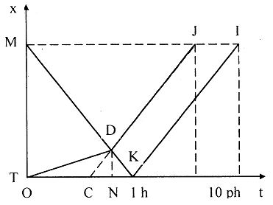
- Tổng quãng đường đi bộ và đi xe hơi của viên kĩ sư bằng quãng đường từ trạm (T) đến nhà máy (M).
- Từ đó vẽ được đồ thị như hình bên: đoạn đồ thị TD biểu diễn giai đoạn đi bộ của viên kĩ sư; đoạn đồ thị MK và KI biểu diễn chuyển động của xe hơi lúc đầu; đoạn đồ thị MD và DJ biểu diễn chuyển động của xe hơi lúc sau.
- Trên đồ thị ta nhận thấy: Tam giác CDK cân nên N là trung điểm CK
phút.
phút.
Vậy: Thời gian mà viên kĩ sư đã đi bộ từ trạm tới khi gặp xe là phút.
1.13. Ba người đang ở cùng một nơi và muốn có mặt tại một sân vận động cách đó 48 km. Đường đi thẳng. Họ có một chiếc xe đạp chỉ có thể chở thêm một người. Ba người giải quyết bằng cách hai người đi xe đạp khởi hành cùng lúc với người đi bộ; tới một vị trí thích hợp, người được chở bằng xe đạp xuống xe đi bộ tiếp, người đi xe đạp quay về gặp người đi bộ từ đầu và chở người này quay ngược trở lại.
Ba người đến sân vận động cùng lúc.
a) Vẽ đồ thị của các chuyển động. Coi các chuyển động là thẳng đều mà vận tốc có độ lớn không đổi là 12 km/h cho xe đạp, 4 km/h cho đi bộ.
b) Tính sự phân bố thời gian và quãng đường.
Bài giải
a) Đồ thị của các chuyển động: Dựa vào các đặc điểm sau để vẽ đồ thị của ba chuyển động:
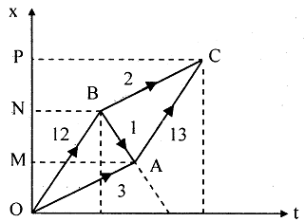
- Vì các chuyển động là thẳng đều nên đồ thị của các chuyển động trong các giai đoạn đều là những đoạn thẳng.
- Các chuyển động có độ lớn vận tốc như nhau là những đoạn thẳng có cùng độ dốc (cùng hệ số góc); .
- Đồ thị của các chuyển động như hình bên. Chú ý: xe đạp luôn chuyển động với vận tốc 12 km/h, người đi bộ luôn chuyển động với vận tốc 4 km/h.
b) Sự phân bố thời gian và quãng đường: Ta có:
- Thời gian người thứ ba đi bộ (quãng đường) bằng thời gian hai người thứ nhất và thứ hai đi xe cộng với thời gian người thứ nhất đi xe quay lại chở người thứ ba (quãng đường ).
- Vì
- Vì tứ giác OBCA là hình bình hành nên .
- Từ và suy ra:
và
; .
hay ; .
và ; .
Vậy: Sự phân bố quãng đường và thời gian như sau: Quãng đường người thứ hai và thứ ba đi bộ là 16 km, quãng đường người thứ hai và thứ ba đi xe là 32 km; thời gian người thứ hai và thứ ba đi bộ là 4 giờ, thời gian người thứ hai và thứ ba đi xe là 2 giờ 40 phút.
1.14. Trên một tuyến xe ô tô các xe coi như chuyển động thẳng đều với vận tốc 30 km/h; hai chuyến xe liên tiếp khởi hành cách nhau 10 phút. Một người đi xe đạp nguợc lại gặp hai chuyến xe liên tiếp cách nhau 7 phút 30 giây.
Tính vận tốc người đi xe đạp.
Bài giải
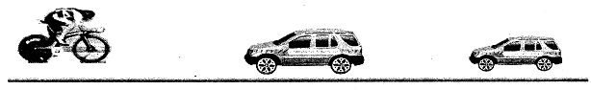
Ta có:;
- Khoảng cách giữa hai xe là: .
- Vận tốc của ô tô so với xe đạp là:
Vậy: Vận tốc người đi xe đạp là 10 km/h.
1.15. Một chiếc phà chạy xuôi dòng từ A đến B mất 3 giờ; khi chạy về mất 6 giờ. Hỏi nếu phà tắt máy trôi theo dòng nước thì từ A đến B mất bao lâu?
Bài giải
- Khi xuôi dòng:
- Khi ngược dòng:
- Khi phà tắt máy:
- Lấy trừ với ta được:
Vậy: Nếu phà tắt máy trôi theo dòng nước thì từ A đến B mất thời gian là 12 giờ.
1.16. Một thuyền đi từ A đến bến B cách nhau 6 km rồi lại trở về A. Biết rằng vận tốc thuyền trong nước yên lặng là 5 km/h, vận tốc nước chảy là 1 km/h. Tính thời gian chuyển động của thuyền.
Bài giải
Giả sử từ A đến B là xuôi dòng, từ B về A là ngựợc dòng.
Lúc đó: ;
- Thời gian xuôi dòng là:
- Thời gian ngược dòng là:
- Thời gian chuyển động của thuyền là:
giờ 30 phút.
Vậy: Thời gian chuyển động của thuyền là 2 giờ 30 phút.
1.17. Một thang cuốn tự động đưa khách từ tầng trệt lên lầu trong 1 phút. Nếu thang ngừng thì khách phải đi bộ lên trong 3 phút. Hỏi nếu thang chạy mà khách vẫn bước lên thì mất bao lâu?
Bài giải
Ta có: 1 phút = 60 s; 3 phút = 180 s.
- Vận tốc của thang cuốn khi người đứng yên là:
- Vận tốc của người đi bộ khi thang đứng yên là:
- Vận tốc của người đi bộ khi thang chuyển động là:
Vậy: Nếu thang chạy mà khách vẫn bước lên thì thời gian người đi bộ đi từ tầng trệt lên tầng lầu là 45 s.
1.18. Một tàu ngầm đang lặn xuống theo phương thẳng đứng với vận tốc đều v. Để dò đáy biển, máy SONAR trên tàu phát một tín hiệu âm kéo dài trong thời gian hướng xuống đáy biển. Âm truyền trong nước với vận tốc đều u, phản xạ ở đáy biển (coi như nằm ngang) và truyền trở lại tàu. Tàu thu được tín hiệu âm phản xạ trong thời gian t. Tính vận tốc lặn của tàu.
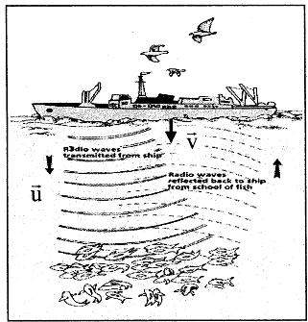
Bài giải
- Khi phát tín hiệu, vận tốc của âm so với tàu là: .
Do đó, chiều dài đợt tín hiệu khi phát là:
- Khi thu tín hiệu, vận tốc của âm so với tàu là: . Do đó, chiều dài đợt tín hiệu khi thu là:
- Từ và suy ra:
Vậy: Vận tốc lặn của tàu là:
1.19. Một thuyền máy chuyển động thẳng đều ngược dòng gặp một bè trôi xuôi dòng. Sau khi gặp nhau 1 giờ, động cơ của thuyền bị hỏng và phải sửa mất 30 phút.
Trong thời gian sửa, thuyền máy trôi xuôi dòng. Sau khi sửa xong động cơ, thuyền máy chuyển động thẳng đều xuôi dòng với vận tốc so với nước như trước. Thuyền máy gặp bè cách nơi gặp lần trước 7,5 km. Tính vận tốc chảy của nước (coi như không đổi).
Bài giải
Gọi là vận tốc của thuyền so với nước, là vận tốc của bè so với bờ sông, là vận tốc chảy của nước. Ta có: .
- Vì vận tốc tương đối của thuyền so với nước là không đổi nên thời gian ngược dòng từ lúc thuyền gặp bè đến lúc động cơ bị hỏng cũng bằng thời gian xuôi dòng từ lúc sửa xong động cơ đến khi gặp lại bè: giờ.
- Quãng đường chính là quãng đường bè trôi theo dòng nước từ lúc gặp thuyền lần thứ nhất đến lúc gặp lại thuyền lần thứ hai:
giờ
- Vận tốc của bè là:
Vậy: Vận tốc chảy của nước là: .
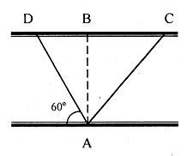
1.20. Một ca-nô chạy qua sông xuất phát từ A, mũi hướng tới điểm B ở bờ bên kia. AB vuông góc với bờ sông. Nhưng do nước chảy nên khi đến bên kia, ca-nô lại ở C cách B đoạn . Thời gian qua sông là 1 phút 40s. Nếu người lái giữ cho mũi ca-nô chếch 60° so với bờ sông và mở máy chạy như trước thì ca-nô tới đúng vị trí B. Hãy tính:
a) Vận tốc nước chảy và vận tốc ca-nô.
b) Bề rộng của dòng sông.
c) Thời gian qua sông của ca-nô lần sau.
Bài giải
a) Vận tốc nước chảy và vận tốc ca-nô
- Trong thời gian 1 phút 40 giây (100 s), ca-nô chuyển động dọc bờ sông một đoạn BC với vận tốc bằng vận tốc nước chảy:
Trong tam giác vuông ABD ta có:
Vậy: Vận tốc nước chảy là ; vận tốc ca-nô là .
b) Bề rộng của dòng sông
Khi ca-nô chuyển động theo phương AB thì: .
Vậy: Bề rộng của dòng sông là .
c) Thời gian qua sông của ca-nô lần sau
Trong tam giác vuông ABD, ta có: .
Thời gian qua sông của ca-nô lần sau là:
Vậy: Thời gian qua sông của ca-nô lần sau là .
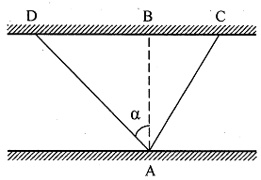
1.21. Ở một đoạn sông thẳng, dòng nước có vận tốc , một thuyền chuyển động đều có vận tốc so với nước luôn luôn là (độ lớn) từ A.
- Nếu người lái hướng mũi thuyền theo B thì sau 10 phút, thuyền tới C phía hạ lưu với .
- Nếu người lái hướng mũi thuyền về phía thượng lưu theo góc lệch thì sau 12 phút 30 giây thuyền tới đúng B.
a) Tính vận tốc của thuyền và bề rộng của sông.
b) Xác định góc lệch .
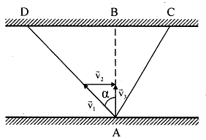
Bài giải
a) Vận tốc của thuyền và bề rộng của sông
- Lần thứ nhất sang sông, ta có:
+ Quãng đường nước chảy trong thời gian = 10 phút = 600 s là .
+ Vận tốc của dòng nước là:
+ Vận tốc của thuyền so với dòng nước là:
- Lần thứ hai sang sông, ta có:
+ Vận tốc của thuyền so với bờ sông là:
+ Mặt khác:
- Từ và suy ra:
- Từ và suy ra: .
và .
Vậy: Vận tốc của thuyền là ; bề rộng của sông là .
b) Xác định góc lệch
Ta có:
Vậy: Góc lệch giữa hướng của mũi thuyền và hướng của đoạn vuông góc với hai bờ sông là .
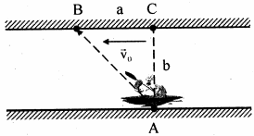
1.22. Ở một đoạn sông thẳng, dòng nước có vận tốc , một người từ vị trí A ở bờ sông này muốn chèo thuyền tới vị trí B ở bờ sông bên kia (hình vẽ).
Cho: ; . Tính độ lớn nhỏ nhất của vận tốc thuyền so với nước mà người này phải chèo đều để có thể tới được B.
Bài giải
Gọi là vận tốc của thuyền đối với bờ; là vận tốc của thuyền đối với nước; là vận tốc chảy của nước (đối với bờ). Theo công thức cộng vận tốc, ta có:
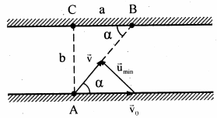
- Để thuyền đến được điểm B thì phải có hướng . Trên hình vẽ ta thấy, khi vuông góc với .
Suy ra:
Vậy: Để thuyền đến được điểm B thì vận tốc thuyền so với nước nhỏ nhất phải là .
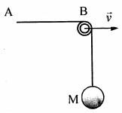
1.23. Quả cầu M được treo vào đinh A vắt qua ròng rọc di động B như hình vẽ. B chuyển động đều trên đuờng thẳng nằm ngang qua A với vận tốc hướng đi xa A. Định vận tốc của M đối với các hệ quy chiếu sau:
a) gắn với ròng rọc.
b) gắn với tường.
Bài giải
a) Vận tốc của M đối với hệ quy chiếu gắn với ròng rọc
Vì ròng rọc chuyển động theo phương ngang với vận tốc v nên vật M cũng chuyển động lên phía trên với vận tốc v so với ròng rọc.
Vậy: Trong hệ quy chiếu gắn với ròng rọc, M có vận tốc là v và hướng lên.
b) Vận tốc của M đối với hệ quy chiếu gắn với tường
Gọi và vật; là ròng rọc và là tường.
Theo công thức cộng vận tốc ta có:
Vì và nên:
Vậy: Vận tốc của M đối với hệ quy chiếu gắn với tường là và hướng nghiêng một góc 45° so với phương ngang.
1.24. Hai chiếc tàu chuyển động với cùng vận tốc đều v hướng đến O theo các quỹ đạo là những đường thẳng hợp với nhau góc . Xác định khoảng cách nhỏ nhất giữa các tàu. Cho biết ban đầu chúng cách O những khoảng và .
Bài giải
Gọi t là thời gian chuyển động của hai tàu đến lúc có khoảng cách là nhỏ nhất; d là khoảng cách giữa hai tàu.
- Khoảng cách giữa hai tàu là:
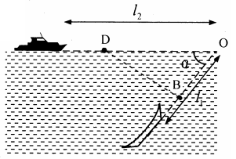
Để thì và lúc đó
Vậy: Khoảng cách nhỏ nhất giữa các tàu là .
1.25. Hai vật chuyển động với các vận tốc không đổi trên hai đường thẳng vuông góc. Cho ; . Tại thời điểm khoảng cách giữa hai vật nhỏ nhất thì vật cách giao điểm của hai quỹ đạo đoạn . Hỏi lúc đó vật cách giao điểm trên đoạn là bao nhiêu?
Bài giải
Gọi , là khoảng cách ban đầu giữa hai vật đến giao điểm hai đường thẳng vuông góc trên.
Khoảng cách giữa hai vật tại thời điểm t là:
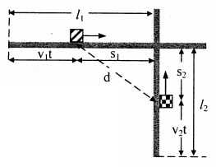
Xét tam thức:
có nên khi:
và
- Từ và suy ra:.
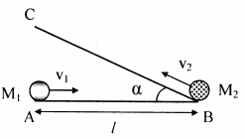
Vậy: tại thời điểm khoảng cách giữ hai vật nhỏ nhất thì vật cách giao điểm trên đoạn là 750m.
1.26. Có hai vật và thoạt đầu cách nhau khoảng . Cùng lúc hai vật chuyển động thẳng đều, chạy về B với vận tốc , chạy về C với vận tốc . Tính khoảng cách ngắn nhất giữa hai vật và thời gian để đạt khoảng cách này kể từ lúc bắt đầu chuyển động.
Bài giải
- Chọn hệ tọa độ ; gốc tại B, trục hướng theo chiều chuyển động của , trục hướng theo chiều chuyển động của .
- Phương trình chuyển động của hai vật là:
- Tại thời điểm t, khoảng cách giữa hai vật là d, với:
- Đặt , vì nên: khi
và
Vậy: Khoảng cách ngắn nhất giữa hai tàu là ; thời gian để đạt được khoảng cách ngắn nhất đó là
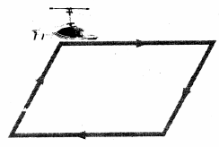
1.27. Một máy bay có vận tốc đều trong không khí yên tĩnh là v. Máy bay này bay theo chu vi của một hình vuông cạnh a. Hãy lập biểu thức của thời gian mà máy bay này bay hết một vòng của hình vuông nói trên trong mỗi trường hợp sau:
a) gió thổi với vận tốc không đổi dọc theo cạnh.
b) gió thổi với vận tốc không đổi dọc theo đường chéo.
Bài giải
a) Khi gió thổi với vận tổc không đổi dọc theo cạnh
Giả sử hướng gió thổi như trên hình vẽ (dọc theo các cạnh AB và CD):
- Thời gian máy bay bay hết một vòng của hình vuông:
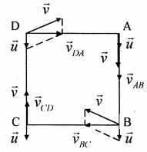
Vậy: Khi gió thổi với vận tốc không đổi dọc theo cạnh thì thời gian để máy bay bay hết một vòng của hình vuông trên là
b) Khi gió thổi với vận tốc không đổi dọc theo đường chéo
Giả sử gió thổi theo hướng đường chéo AC. Tương tự, thời gian để máy bay bay hết một vòng là:
- Trên hình vẽ, ta có:
- Tương tự, ta có:
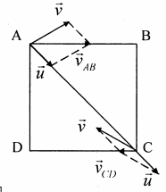
Vậy: Khi gió thổi với vận tốc không đổi dọc theo đường chéo thì thời gian để máy bay bay hết một vòng của hình vuông trên là
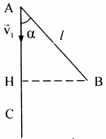
1.28. Hai tàu A và B ban đầu cách nhau một khoảng cách . Chúng chuyển động thẳng đều cùng một lúc với các vận tốc có độ lớn lần lượt là , .
Tàu A chuyển động theo hướng AC tạo với AB góc như hình vẽ.
a) Hỏi tàu B phải đi theo hướng nào để có thể gặp tàu A. Sau bao lâu kể từ lúc chúng ở các vị trí A và B thì hai tàu gặp nhau?
b) Muốn hai tàu gặp nhau ở H thì các độ lớn vận tốc , phải thỏa điều kiện gì?
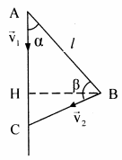
Bài giải
a) Hướng của tàu B và thời gian để hai tàu gặp nhau
Gọi C là vị trí hai tàu gặp nhau; là hướng tàu B phải đi để đến điểm gặp tàu A.
Áp dụng định lí hàm sin trong tam giác ABC, ta có:
Trong tam giác ABC, ta cũng có:
Vậy: Để tàu B gặp được tàu A thì tàu B phải đi theo hướng hợp với một góc với ; thời gian để hai tàu gặp nhau là
b) Điều kiện để hai tàu gặp nhau ở H
Khi hai tàu gặp nhau ở H, tam giác ABH vuông ở H cho:
Vậy: Điều kiện của và để hai tàu gặp nhau ở H là .
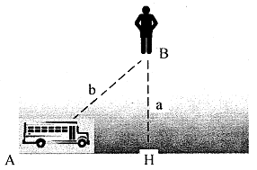
1.29. Một xe buýt chuyển động thẳng đều trên đường với vận tốc . Một hành khách đứng cách đường đoạn . Người này nhìn thấy xe buýt vào thời điểm xe cách người một khoảng .
a) Hỏi người phải chạy theo hướng nào để tới được đường cùng lúc hoặc trước khi xe buýt tới đó biết rằng vận tốc đều của người là .
b) Nếu muốn gặp được xe với vận tốc nhỏ nhất thì người phải chạy theo hướng nào? Vận tốc nhỏ nhất là bao nhiêu?
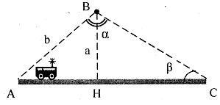
Bài giải
a) Hướng người phải chạy để gặp được xe buýt
Gọi là góc hợp bởi hướng từ người tới xe và hướng người phải chạy; là góc hợp bởi hướng người phải chạy và hướng xe chạy (hình vẽ).
- Áp dụng định lí hàm sin cho tam giác ABC, ta có
với ; ; ;
- Để người đến trước xe:
Vậy: Để gặp được xe buýt người đó phải chạy theo hướng hợp với hướng từ người tới xe một góc từ 36°45’ đến 143°15’
b) Vận tốc chạy nhỏ nhất để người gặp được xe
- Để người gặp được xe với vận tốc nhỏ nhất thì: và .
Vậy: Vận tốc chạy nhỏ nhất đế người gặp được xe là và hướng chạy lúc đó vuông góc với hướng nhìn thấy xe.
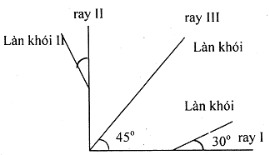
1.30. Từ một tấm ảnh chụp trên máy bay người ta thấy đường ray xe lửa và những làn khói phát ra từ các đầu máy chuyển động thẳng đều là những đoạn thẳng như hình vẽ.
Biết đầu máy thứ I chạy với vận tốc 80 km/h trên đường ray I. Đầu máy thứ hai chạy với vận tốc 60 km/h trên đường ray II. Tìm vận tốc chuyển động của các đầu máy thứ III trên đường ray III.
Bài giải
Hình chiếu của khói lên các đường ray luôn ngược hướng chuyển động của các đầu máy.
Gọi là vận tốc của gió đối với xe; là vận tốc khói đối với xe; là vận tốc của gió đối với đất; là vận tốc của đất đối với xe; : vận tốc của xe đối với đất.
Ta có:
; ;
Theo định lí hàm số sin, ta có:
+ Xe I:
+ Xe II:
- Từ và , ta được:
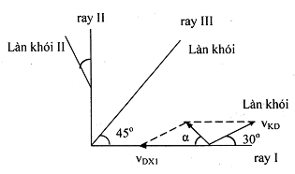
- Thay vào , ta được: .
+ Xe III:
Vậy: Vận tốc chuyển động của đầu máy thứ III trên đường ray III là

